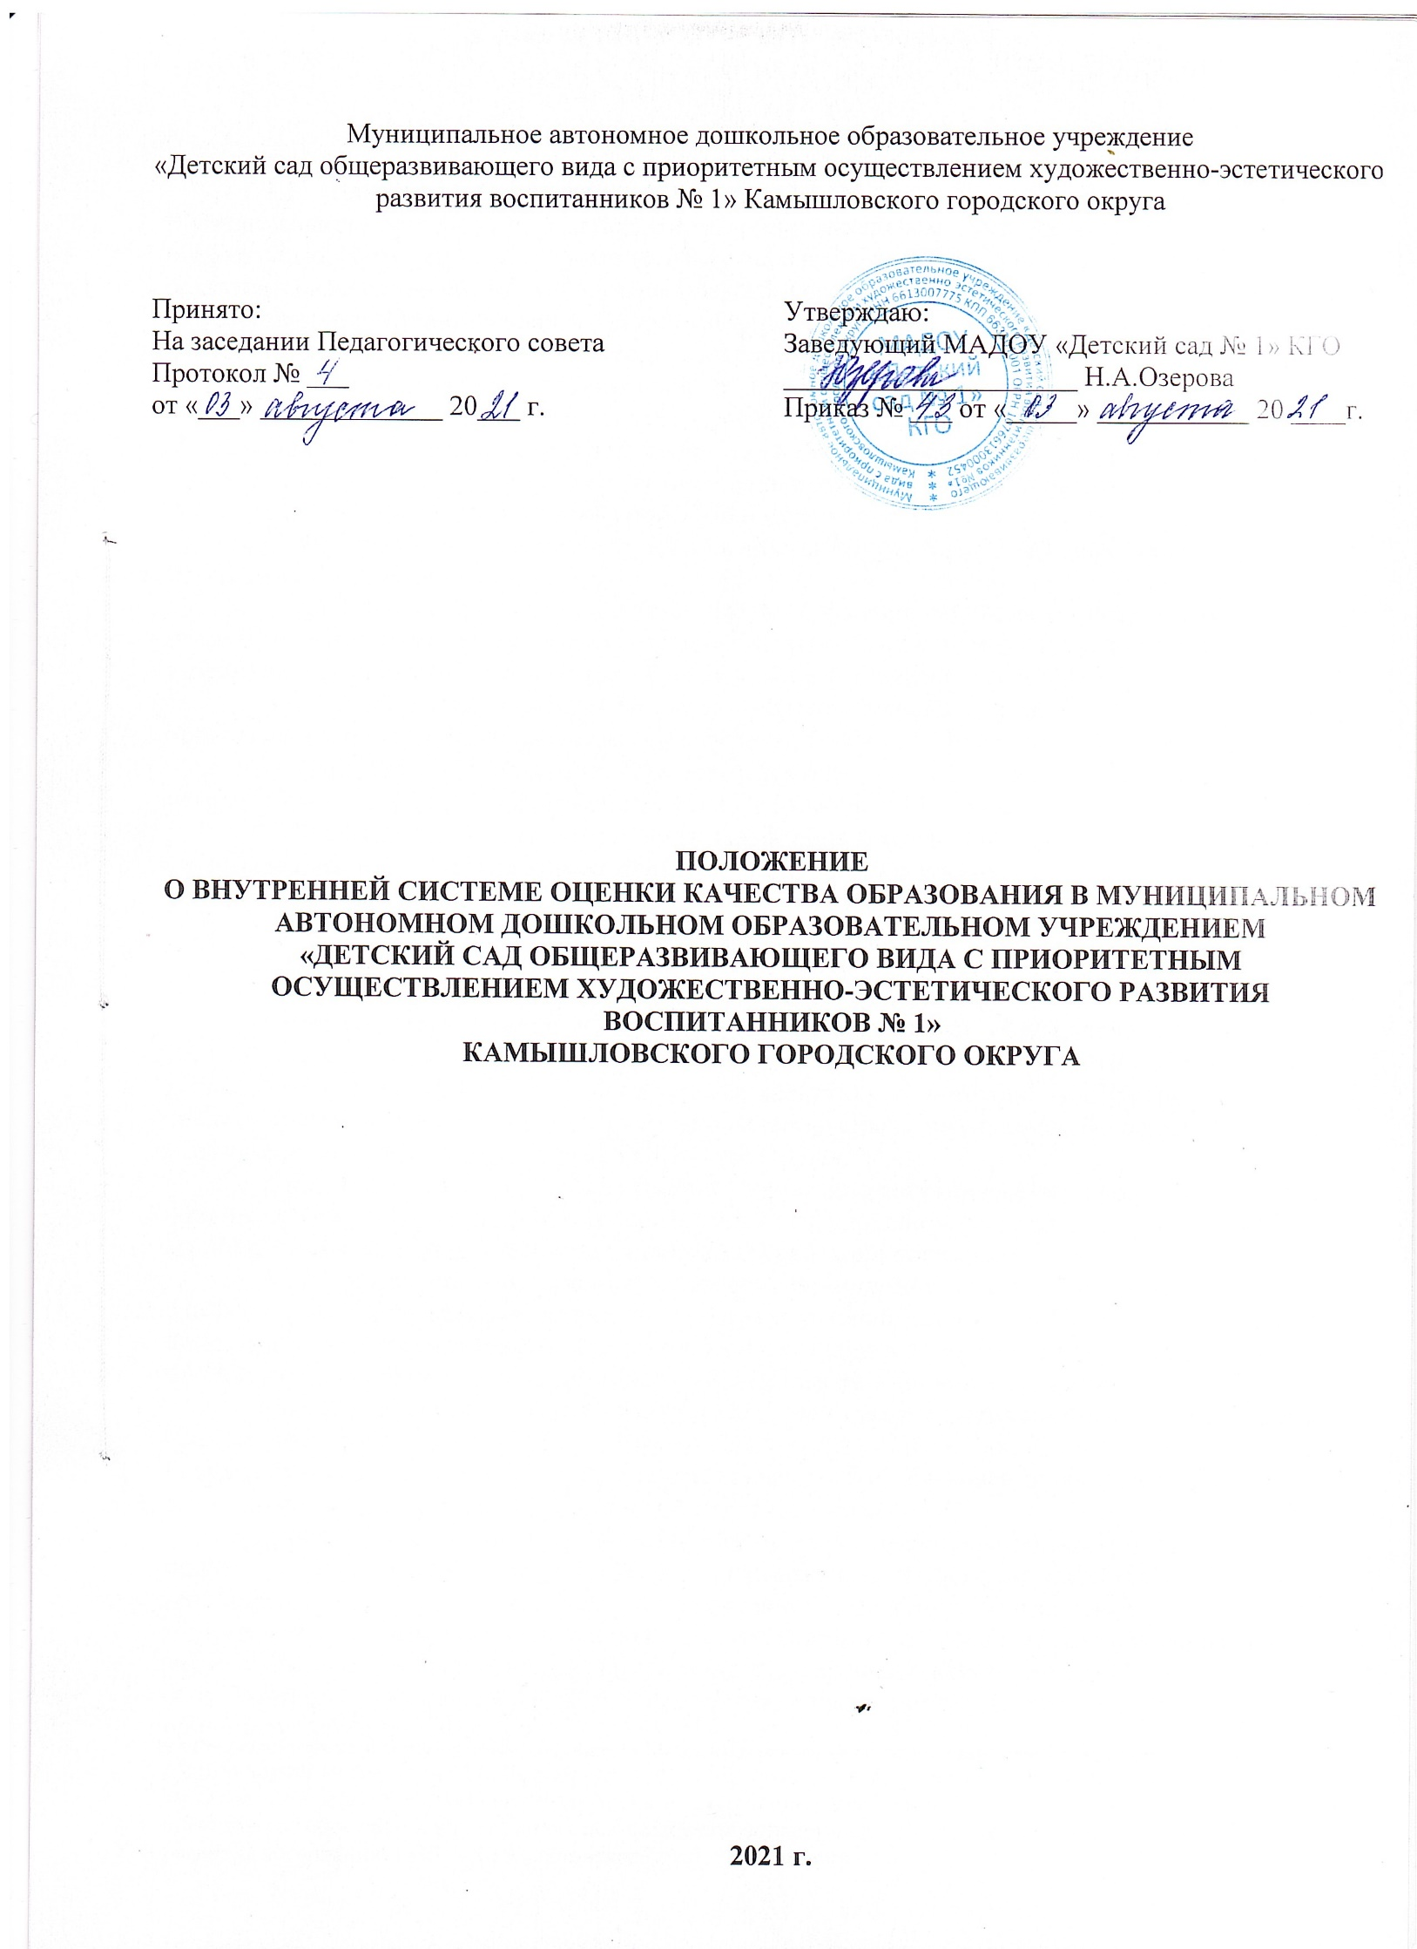

Общие положения.
  - Настоящее Положение о внутренней системе оценки качества образования в Муниципальном автономном дошкольном образовательном учреждении «Детский сад общеразвивающего вида с приоритетным осуществлением художественно-эстетического развития воспитанников № 1» Камышловского городского округа» (далее – Положение) разработано для Муниципального автономного дошкольного образовательного учреждения «Детский сад общеразвивающего вида с приоритетным осуществлением художественно-эстетического развития воспитанников № 1» Камышловского городского округа» (далее – Учреждение) и определяет цели, задачи, принципы внутренней системы оценки качества образования в Учреждении, ее организационную и функциональную структуру, реализацию и общественное участие во внутренней системе оценки качества образования.
  - Настоящее Положение разработано в соответствии с:
- Федеральным Законом от 29 декабря 2012 г. № 273-ФЗ «Об образовании в Российской Федерации»;
- Порядком организации и осуществления образовательной деятельности по основным общеобразовательным программам – образовательным программам дошкольного образования, утвержденным приказом Минобрнауки России от 30 августа 2013 г. № 1014;
- Федеральным государственным образовательным стандартом дошкольного образования, утвержденным приказом Минобрнауки России от 17 октября 2013 г. № 1155;
- Порядком проведения самообследования в образовательной организации, утвержденным приказом Минобрнауки России от 14 июня 2013 г. № 462;
- Показателями деятельности дошкольной образовательной организации, подлежащей самообследованию, утвержденными приказом Минобрнауки России от 10 декабря 2013 г. № 1324;
- Уставом МАДОУ «Детский сад № 1» КГО;
- Положением о самообследовании МАДОУ «Детский сад № 1» КГО.
  - В настоящем Положении используются следующие термины:
Качество образования – комплексная характеристика образования, выражающая степень его соответствия федеральным государственным образовательным стандартам дошкольного образования (образовательным стандартам) и потребностям заказчика, в том числе степень достижения воспитанниками планируемых результатов освоения основной образовательной программы (далее – ООП) Учреждения.
Качество условий – выполнение санитарно-гигиенических норм организации образовательного процесса; организация питания в дошкольном учреждении; реализация мер по обеспечению безопасности воспитанников в организации образовательного процесса.
Внутренняя система оценки качества образования (далее – ВСОКО) – система процедур установления соответствия содержания и условий реализации ООП ДО требованиям Федерального государственного образовательного стандарта дошкольного образования (далее - ФГОС ДО), диагностики индивидуального развития воспитанников Учреждения;
Государственный образовательный стандарт дошкольного образования представляет собой совокупность обязательных требований к дошкольному образованию. Государственный образовательный стандарт дошкольного образования является ориентиром для независимой оценки качества дошкольного образования.
Мониторинг в системе образования – комплексное аналитическое отслеживание процессов, определяющих количественно – качественные изменения качества образования, результатом которого является установление степени соответствия измеряемых образовательных результатов, условий их достижения и обеспечение общепризнанной, зафиксированной в нормативных документах и локальных актах системе государственно- общественных требований к качеству образования, а также личностным ожиданиям участников образовательного процесса.

Целевой ориентир – форма планирования образовательных результатов воспитанников в процессе освоения ООП ДО;
Критерий – признак, на основании которого производится оценка, классификация оцениваемого объекта;
Диагностика индивидуального развития воспитанников – система психолого- педагогического контроля достижения целевых ориентиров ООП ДО, целью которого является своевременное выявление проблем в развитии, оказание воспитанникам адресной психолого- педагогической помощи и последующий анализ эффективности педагогических действий;
Встроенное педагогическое наблюдение – метод оценки, основанный на том, что педагогический работник делает заключение о сформированности, частичной сформированности или несформированности образовательного результата (достижении целевого ориентира) без применения каких-либо КИМ, а исключительно на фактах, наблюдаемых в процессе осуществления воспитанником игровой, познавательной, творческой деятельности.
Измерение – метод регистрации состояния качества образования, а также оценка уровня образовательных достижений, которые имеют стандартизированную форму и содержание которых соответствует реализуемым образовательным программам.
  - Внутренняя система оценки качества образования:
- функционирует во взаимосвязи с системой внутрисадовского контроля реализации ООП ДО;
- является базой для подготовки отчета о самообследовании;
- строится с учетом показателей независимой оценки качества образования (НОКО).
  - В качестве источников данных для оценки качества образования используются:
- образовательная статистика;
- мониторинговые исследования;
- социологические опросы;
- отчеты педагогов и специалистов Учреждения;
- посещение ОД, мероприятий, организуемых педагогами Учреждения.
  - Учреждение обеспечивает разработку и реализацию внутренней системы оценки качества, обеспечивает оценку, учет и дальнейшее использование полученных результатов.
  - Положение распространяется на деятельность всех работников Учреждения, осуществляющих профессиональную деятельность в соответствии с трудовыми договорами.
  - Срок данного Положения не ограничен. Положение действует до принятия
нового.

Основные цели, задачи и принципы внутренней системы оценки качества
образования в Учреждении
  - Целью организации внутренней системы оценки качества образования является анализ исполнения законодательства в области образования и качественная оценка воспитательно-образовательной деятельности, условий развивающей среды ДОУ и выполнения комплексного плана контроля для определения факторов и своевременное выявление изменений, влияющих на качество образования в Учреждении.
  - Задачами внутренней системы оценки качества образования являются:
- получение объективной информации о функционировании и развитии дошкольного образования в Учреждении, тенденциях его изменения и причинах, влияющих на динамику качества образования;
- организационное и методическое обеспечение сбора, обработки, хранения информации о состоянии и динамике показателей качества образования.

- предоставление всем участникам образовательных отношений и общественности достоверной информации о качестве образования;
- принятие обоснованных и своевременных управленческих решений по совершенствованию образования и повышение уровня информированности потребителей образовательных услуг при принятии таких решений;
- прогнозирование развития образовательной системы Учреждения.
  - Основными принципами внутренней системы оценки качества образования Учреждения являются целостность, оперативность, системность, объективность, информационная открытость к результатам.

Основные направления внутренней системы оценки качества образования в
Учреждении
  - Направления ВСОКО соответствуют требованиям ФГОС ДО, а также федеральным требованиям к содержанию отчета о самообследовании. Оценке подлежат:
- условия реализации ООП ДО;
- образовательная деятельность ДОО;
- результаты освоения ООП ДОО;
- динамика индивидуального развития воспитанников – удовлетворенность родителей качеством предоставляемых образовательных услуг.
  - Направления ВСОКО определяют состав лиц, привлекаемых к оценке качества образования, сроки и периодичность оценочных процедур.
  - В части условий реализации образовательных программ проводится оценка:
- кадрового обеспечения образовательной деятельности;
- программно-методического обеспечения образовательной деятельности;
- психолого-педагогического обеспечения образовательной деятельности;
- материально-технической базы ДОО;
- развивающей предметно-пространственной среды (РППС);
- финансово-экономических условий.
  - В части содержания дошкольного образования проводится оценка соответствия ООП ДО требованиям ФГОС, включая:
- соответствие структуры ООП ДО;
- соответствие содержания ООП ДО;
- наличие части ООП ДО, формируемой участниками образовательных отношений;
- наличие документов, подтверждающих изучение и учет потребностей участников образовательных отношений;
- наличие и эффективность функционирования системы планирования и контроля образовательной деятельности.
  - В части оценки результатов освоения ООП ДОО проводится анализ динамики индивидуального развития воспитанников, осуществляется ежегодный (в начале и конце учебного года) контроль и учет достижения воспитанниками целевых ориентиров ООП ДО, анализируется удовлетворенность родителей качеством предоставляемых образовательных услуг.
    - Итоги оценки динамики индивидуального развития воспитанников не подлежат публичному представлению. Информация по итогам оценки является конфиденциальной. В отдельных случаях по устному согласованию со старшим воспитателем информацию используют воспитатели групп для проведения разъяснительно-просветительской работы с родителями.
    - Оценка динамики индивидуального развития воспитанников ведется с целью своевременного выявления проблем в их развитии и оказания адресной психолого- педагогической помощи и последующего анализа эффективности педагогических действий.

  - В части удовлетворенности родителей качеством образовательных услуг организуется систематическое анкетирование родителей. Показатель уровня удовлетворенности родителей используется как дополнительный совокупный критерий качества дошкольного образования, отражающий качество условий, качество программно-методического и педагогического обеспечения образовательной деятельности.

Порядок проведения внутренней системы оценки качества образования
  - Реализация внутренней системы оценки качества образования осуществляется в ДОУ на основе основной образовательной программы и годового плана Учреждения, комплексном плане контроля, программе производственного контроля, утвержденными приказами заведующей и принятыми на заседаниях педагогических советов.
  - Периодичность, формы и методы внутренней системы оценки качества образования соответствуют ФГОС ДО, годовому плану, программе производственного контроля.
  - Требования к собираемой информации:
- полнота;
- конкретность;
- объективность;
- своевременность.
  - Формой отчета является аналитическая справка, которая предоставляется не позднее 7 дней с момента завершения ВСОКО.
  - Данные, полученные в результате контрольных мероприятий, отражаются в анализе выполнения годового плана, отчете о результатах самообследования и других отчетных документах Учреждения.
  - По итогам контрольных мероприятий проводятся заседания Педагогического совета Учреждения, административного совещания, коллегиального органа.
  - По окончании учебного года, на основании аналитических справок по итогам контрольных мероприятий, определяется эффективность проведенной работы, сопоставление с нормативными показателями, определяются проблемы, пути их решения и приоритетные задачи Учреждения для реализации в новом учебном году.
  - Контрольную деятельность в учреждении осуществляют заведующий, старший воспитатель, завхоз, медицинская сестра, представители общественности и иные работники, назначенные приказом заведующего.
  - Заведующий не позднее, чем за 2 недели издает приказ о сроках и теме предстоящего контроля, устанавливает срок предоставления итоговых материалов, назначает ответственного, доводит до сведения проверяемых и проверяющих план-задание предстоящего контроля.
  - Периодичность и виды контрольной деятельности определяются необходимостью получения объективной информации о реальном состоянии дел и результатах деятельности. Нормирование и тематика проверок находятся в исключительной компетенции заведующего Учреждением.
  - Основания для контрольной деятельности:
- заявление педагогического работника на аттестацию;
- годовой план;
- программа производственного контроля;
- обращение физических и юридических лиц по поводу нарушений в области образования;
- запросы контролирующих органов.
  - Продолжительность тематических или комплексных (фронтальных) проверок зависит от цели и вида контроля.

  - Проверяющие имеют право запрашивать необходимую информацию, изучать документацию, относящуюся к предмету контроля.
  - При проведении оперативных (экстренных) проверок работники могут не предупреждаться заранее.
Экстренным случаем считается письменная жалоба родителей (законных представителей) на нарушение прав воспитанника, законодательства об образовании, а также случаи грубого нарушения законодательства Российской Федерации, трудовой дисциплины работниками Учреждением.
  - Информация о результатах контрольной деятельности доводится до работников ДОУ не позднее 10 дней с момента завершения проверки.
  - Проверяющие и проверяемые после ознакомления с результатами контрольной деятельности должны поставить подписи под итоговыми документами. При этом проверяемые имеют право сделать запись о несогласии с результатами контроля в целом или по отдельным фактам и выводам. Если нет возможности получить подпись проверяемого, запись об этом делает проверяющий или заведующий Учреждением.

Инструменты ВСОКО
5.1. Инструментами ВСОКО выступают:
- оперативный контроль;
- тематический контроль;
- итоговый контроль;
- мониторинги.

Права участников контрольной деятельности
  - При осуществлении контрольной деятельности проверяющий имеет право:
- знакомиться с документацией в соответствии с функциональными обязанностями работника, аналитическими материалами педагога;
- изучать деятельность работников;
- проводить экспертизу деятельности;
- организовывать социологические, психологические, педагогические исследования;
- делать выводы и принимать управленческие решения.
  - Проверяемый работник имеет право:
- знать сроки контроля и критерии оценки его деятельности;
- знать цель, содержание, виды, формы и методы контроля;
- своевременно знакомиться с выводами и рекомендациями проверяющих;
- обратиться в комиссию по трудовым спорам Учреждения или вышестоящие органы управления образованием при несогласии с результатами контроля.

Взаимосвязи с другими органами самоуправления
  - Результаты контрольной деятельности могут быть представлены на рассмотрение и обсуждение в коллегиальных органах Учреждения: Педагогический совет, Общее собрание работников, Наблюдательный совет.
  - Органы самоуправления Учреждения могут выйти с предложением к заведующему о проведении контрольной деятельности по возникшим вопросам.
  - О результатах проверки сведений, изложенных в обращениях родителей, а также в обращении и запросах других граждан и организаций, сообщается им в установленном порядке и в установленные сроки.

Ответственность

  - Проверяющий, занимающийся контрольной деятельностью в Учреждении, несет ответственность за достоверность излагаемых фактов, представляемых в справках по итогам контроля.
  - Заведующий Учреждением несет ответственность за предоставление информации самоанализа, оценки качества образования Учредителю и размещение на сайте Учреждения.

Делопроизводство
  - В целях осуществления контроля издается приказ с указанием цели, сроков проверки, назначением проверяющего.
  - Результаты проверки оформляются виде аналитической справки, с которой знакомится проверяемый под роспись.
  - По результатам контроля заведующий Учреждением издает приказ, в котором указываются результаты проверки, сроки устранения недостатков, проведения повторного контроля, поощрение и наказание работников по результатам контроля.
  - По результатам оперативного контроля проводится собеседование с проверяемым, при необходимости - готовится сообщение о состоянии дел на административное совещание, Педагогический совет, Общее собрание работников.

Заключительные положения
  - Настоящее Положение подлежит согласованию с Педагогическим советом.
  - В настоящее Положение могут быть внесены изменения и дополнения.
  - Изменения и дополнения вносятся на основе решения Педагогического совета.
  - Изменения и дополнения в настоящее Положение не влекут изменений и дополнений в ООП ДО.

